Ahoj prvňáčci,
je středa 31.3 jaro a svátek má Kvido. Včera měl svátek Arnošt, ne Kvido jak jsem psala, nějak jsem to popletla.
Dnes je sazometná středa - škaredá. V tento den začínají velikonoční svátky.
Je to den, kdy Jidáš zradil Ježíše a prodal ho za 30 stříbrných.
Pozor!
Kdo se mračí na škaredou středu, bude se mračit celý rok. A to přeci nechcete.
Je pravý čas na pečení velikonočního pečiva- jidášů.

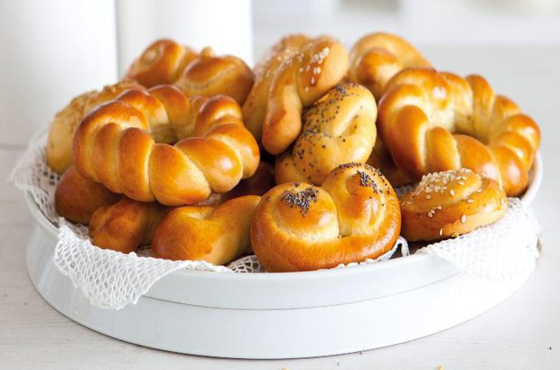
Protože nám začínají velikonoční prázdniny a uvidíme se až v úterý, tak vám ještě napíši přehled dalších dnů.
Zelený čtvrtek
Dejte si nějaké jídlo zelené barvy- špenát, brokolici, papriku, okurku.
Zvony umlkají, prý odlétají do Říma, nahrazují je řehtačky.
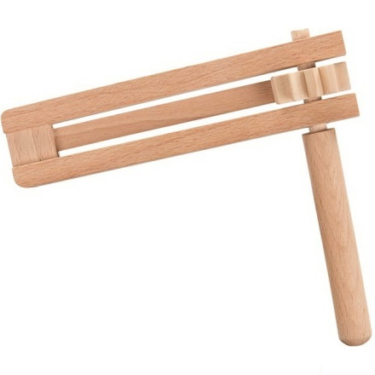
Velký pátek je nejdůležitějším dnem křesťanských Velikonoc. Je to den ukřižování a smrti Ježíše Krista. Nesmělo se pracovat na poli, uklízet ani prát. V tento den se nejedlo maso.
Na Velký patek země vydávala poklady.
Bílá sobota
Zvony se vracejí z Říma. Víte, kde se nachází Řím? Najděte si ho na mapě. Na Bílou sobotu se uklízelo, bílily se stěny, dokončovala se velikonoční výzdoba.
Barvila se vajíčka, pletla pomlázka, pekl beránek nebo mazanec.

Boží hod Velikonoční
Věřící na celém světě si připomínají zmrtvýchvstání Ježíše. V tento den se odpočívalo, nesmělo se uklízet, zametat, či mýt nádobí.
Velikonoční pondělí
Chlapci chodí s pomlázkou.
Vyšlehání má zaručit, krásu, zdraví a mládí.

Posílám inspiraci na barvení vajíček.
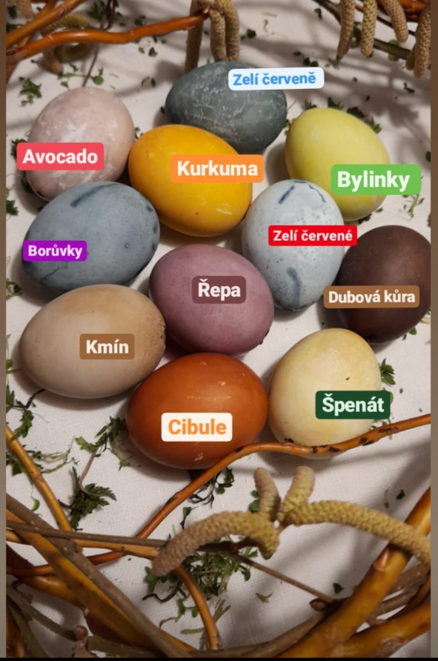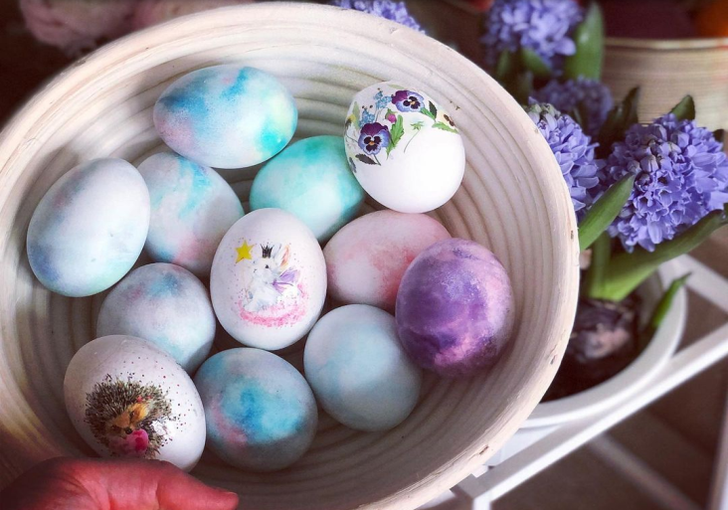
A pro holky zajímavé zabalení nadílky.

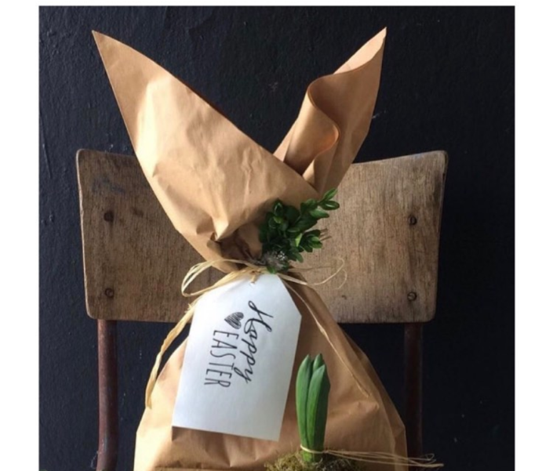
Dnes máte online hodinu s panem ředitelem- matematiku. Mám velkou radost, jak jste přistoupili k našemu barevnému týdnu. Opět jste byli skvělí, prvňáci i druháci. Byl na vás krásný pohled.

Po hodině si ještě procvičíte čtení v Pepovi a psaní písmeno J.

Čtení
V Pepovi2 nás čeká velikonoční strana 43. Máme tam křížovku, kraslice, věty a přepis. Vypracuj celou stranu. Kraslice si vybarvi.

Psaní
Po krátké rozcvičce si v písance dopiš stranu 39.

Moji milí prvňáčci,
přeji vám krásné Velikonoce.
Mám vás moc ráda.
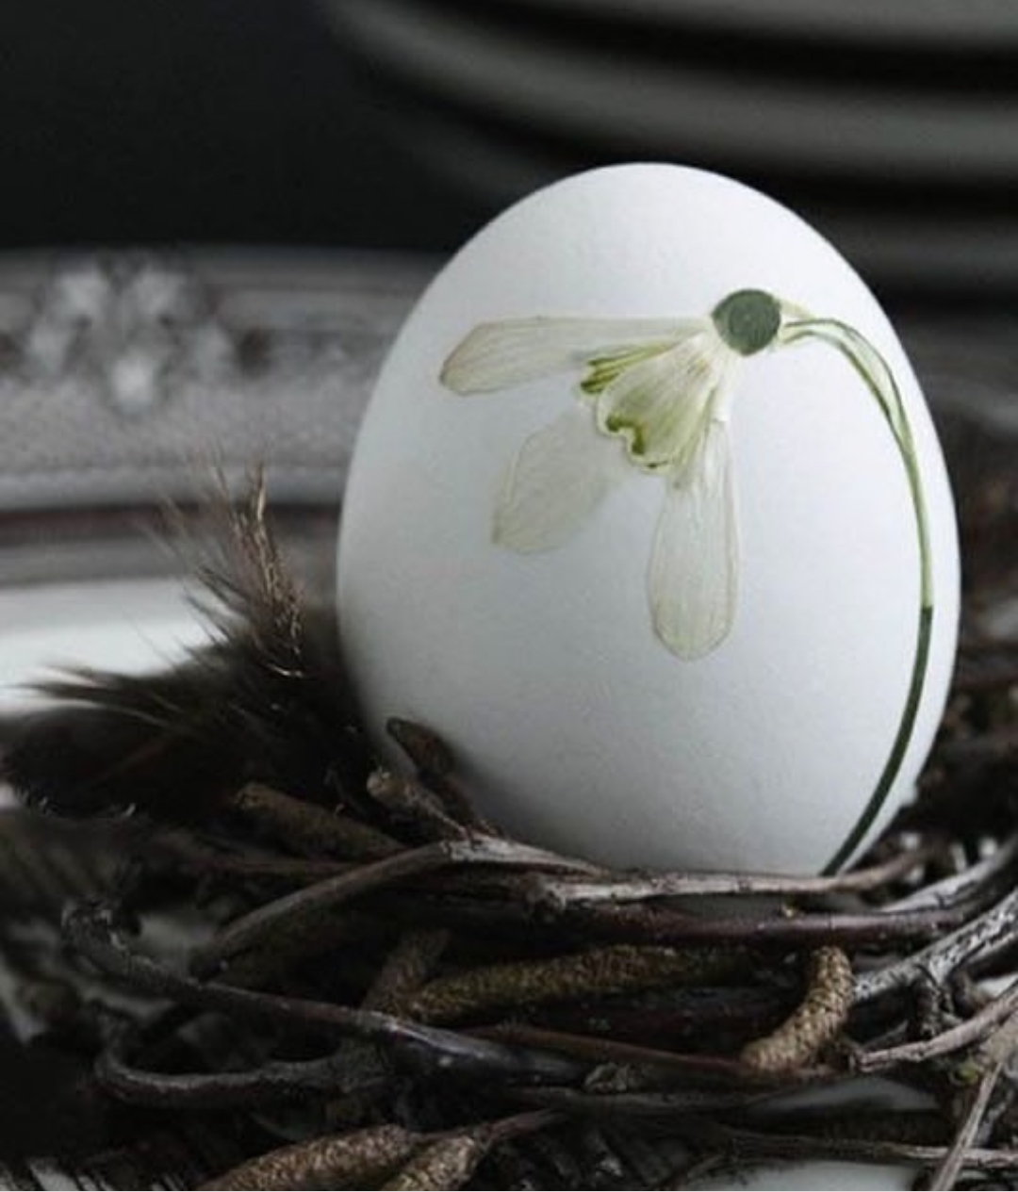

Informace k JARNÍ STEZCE A ZDOBENÍ VELIKONOČNÍHO STROMU najdete na WEBU ŠKOLY.
BUDEME MOC RÁDI, KDYŽ SE K NÁM PŘIPOJÍTE.
DĚKUJI.

